附件

广西健康码反向扫码操作流程

一、公众用户申领健康码凭证
进入广西健康码的【家人健康码】列表→选择【健康码凭证申领】→填写家属身份信息→人脸核验→为家属申领健康码凭证→保存至本地相册→打印→携带出行。
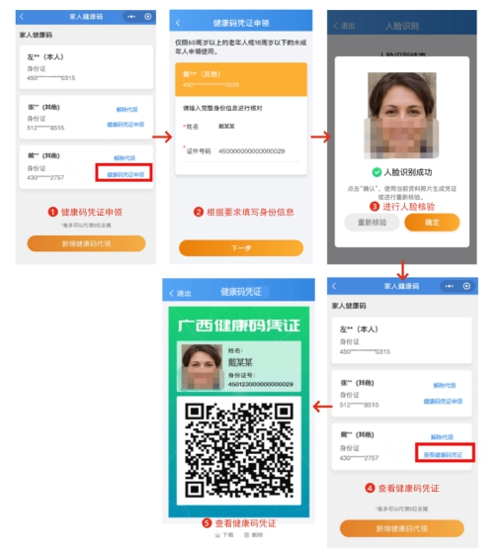
二、各类场所出入口管理人员核验健康码凭证
进入出入记录中的【核验健康码】按钮→唤起扫码摄像头→扫码识别群众展示的广西健康码凭证→核验是否符合通行条件。
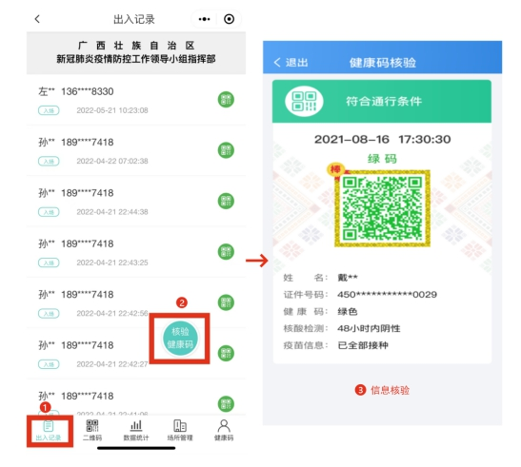
注：各类场所出入口管理人员核验时需核对健康码凭证上的信息与扫码识别结果是否符合，健康码凭证上的头像与其本人是否一致，必要时核验其身份证件。由各场所主管理员分配反向扫码权限给场所出入口管理人员（如地铁一线工作人员、小区保安等）。
三、场所主管理员分配【反向扫码】权限操作流程
各场所主管理员可以通过场所管理页面中的【添加分管员】为场所添加分管理员，点击后输入分管员的手机号码以及发送至分管员手机号上的验证码，验证后即完成分管员的添加。分管员可使用场所管理相关功能。

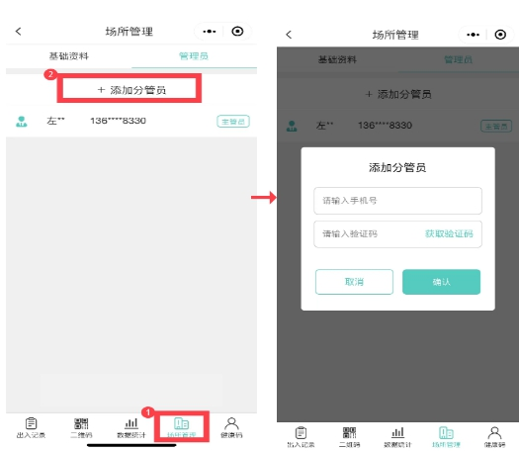
四、闸机核验健康码凭证
群众向闸机二维码读识区出示广西健康码凭证→闸机自动识别后在显示屏上展示结果→根据结果核验是否通过。
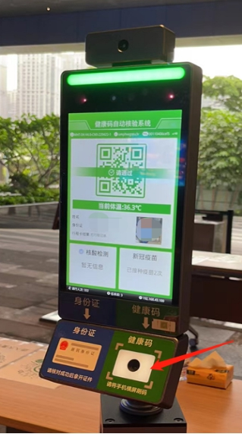
注：已接入广西健康码系统的闸机生产厂家，需升级改造适配识别健康码凭证二维码。

